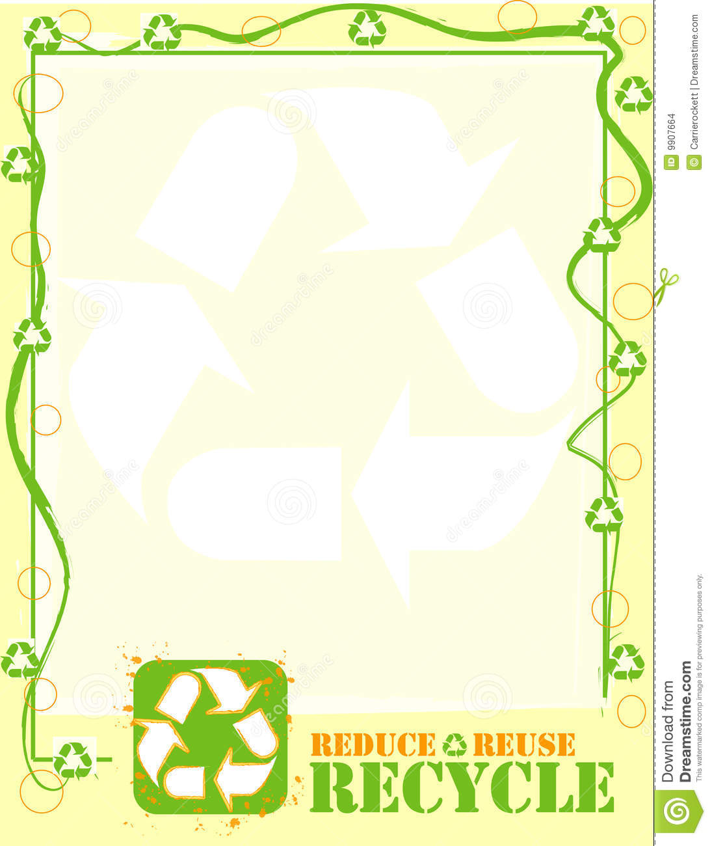

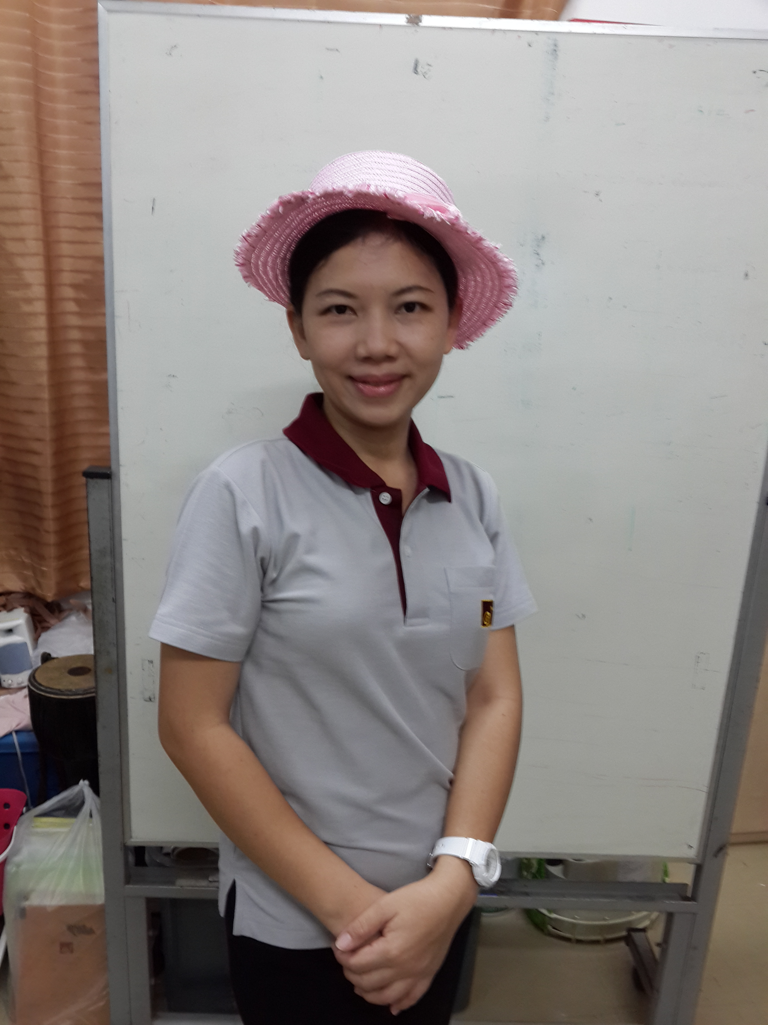

ครูลูกแมว

วิชามานุษกับโลก ชั้น ๓

**ขยะเหลือศูนย์**

ในภาคเรียนนี้ นักเรียนใช้ทักษะการสังเกต สำรวจ สัมภาษณ์ ทดลองและบันทึกผลในรูปแบบตาราง

สร้างแผนภูมิแท่ง ออกแบบและจัดบอร์ดนิทรรศการ เพื่อให้เข้าใจพฤติกรรมการกินการใช้ของคน เกิดการรับรู้เข้าใจ

และเสนอแนวทางหลักการ 5R (Reuse Repair Recycle Reduce Reject) ใช้ทักษะการอ่าน เขียน คิด วิเคราะห์

อย่างมีเหตุผลเพื่อสร้างความรู้ใหม่ จับประเด็นจากการชมวีดีทัศน์และเขียนตอบคำถาม คิดตั้งคำถาม วางแผนและ

ออกเก็บข้อมูลภาคสนาม เพื่อเห็นสิ่งที่มนุษย์ปกปิดและเกิดความตระหนักคิดถึงผลกระทบที่เกิดจากปัญหาภูเขาขยะ

นักเรียนได้เรียนรู้กระบวนการทำงานกลุ่ม ผ่านการทำชิ้นงานสองชิ้น คือ บอร์ดนิทรรศการขยะคนเมือง และบอร์ดนิทรรศการขยะเหลือศูนย์ ซึ่งครูเห็นว่านักเรียนนำเครื่องมือและเนื้อหาสาระจากวิชาอื่นมาบูรณาการร่วมด้วย เช่น วิชาจินตทัศน์ วิชาภูมิปัญญาภาษาไทย ดังตัวอย่างกลอนสี่ของนักเรียน

กลุ่มที่ ๑ ห้อง ๓/๒ กลุ่มที่ ๕ ห้อง ๓/๓

**ความรู้สะสมที่มีในตัวนักเรียน** เกิดจากการร่วมแลกเปลี่ยน และฝึกการวิเคราะห์ปัญหาและผลกระทบจากขยะคนเมืองด้วยตัวเอง จึงทำให้เกิดความเข้าใจใน**พฤติกรรมการกินการใช้ของคนเมือง** เช่น คนกินข้าวไม่หมดจาน เลือกกินหรือกินทิ้งกินขว้าง จึงมีขยะย่อยสลายจำนวนมาก คนเมืองที่ไม่ทำกับข้าวกินเอง ชอบความสะดวกสบายจึงซื้ออาหารใส่ถุงพลาสติกใส่กล่องโฟม ทำให้เกิดขยะทั่วไปมาก ส่วนคนที่ชอบซื้ออาหารแปรรูปบรรจุกระป๋องหรือใส่ขวดพลาสติก เพราะเก็บได้นาน สะดวกสบายเมื่อต้องการกินหรือใช้ จึงทำให้มีขยะรีไซเคิลมาก บางครั้งเก็บนานจนลืมจนหมดอายุก็ทิ้งลงถึงขยะทั่วไป นอกจากนี้ คนเมืองปรับปรุงเปลี่ยนแปลงวิถีและวิ่งไล่ตามเทคโนโลยีที่ตอบรับความต้องการและทันสมัย เช่น นิยมใช้คอมพิวเตอร์และโทรศัพท์เคลื่อนที่ แบบไร้สายรุ่นล่าสุด จึงทำให้เกิดขยะอิเล็กทรอนิกส์ซึ่งเป็นขยะอันตรายจำนวนมาก

จากปัญหาเหล่านั้นทำให้ครูเห็นว่านักเรียนควรจับหลักการ 5R เพื่อใช้เป็นแนวทางในการจัดการขยะเหลือศูนย์ ซึ่งครูผู้สอนขอยอมรับว่า “ความคิดมันตัน...คิดแผนไม่ออก จะทำกิจกรรมใดที่จะสร้างแรงบันดาลใจให้นักเรียนอยากเรียน เข้าใจหลักการ 5R และนำไปใช้ได้ถูกต้อง ทั้งในด้านการเรียกใช้คำศัพท์ภาษาอังกฤษได้ตรงกับคำจำกัดความ การเข้าถึงหลักคิดและพฤติกรรมการกินการใช้ที่สอดคล้องกับหลักการ 5R ได้ด้วยตัวเอง” ...สุดท้ายครูตัดสินใจคัดเลือกสื่อวีดีทัศน์ที่ตรงประเด็นและน่าสนใจมากที่สุด เพราะคาดว่าจะช่วยกระตุ้นความ

มาช่วยโลกกัน ขยันแยกขยะ

เพื่อโลกเรานะ ขยะหมดไป

หลักการ 5R เข้ามาช่วยไว้

ช่วยโลกใบใหญ่ โลกจึงสวยดี

หนึ่งคือ Repair เสื้อแม่ขาดใหญ่

Reuse นี่ไง นำกลับมาใช้

Reduce ใช้แทน แอ่นแอ๊น Reject

งดขยะเรื่องเล็ก พวกเราทำได้

Recycle นั้น ช่วยกันคัดแยก

แล้วนำมาแจก สู่กระบวนการ

ขยะมากมาย หลากหลายชนิด

ก่อนทิ้งต้องคิด ขยะเพิ่มพูน

มาช่วยกันทำ ขยะเหลือศูนย์

สิ่งปฏิกูล ต่างต่างนานา

มีหลายวิธี ที่ดีต่างนา

ลองเอาขวดมา ประดิษฐ์ใช้ใหม่

เราใช้ถุงผ้า แทนพลาสติกไง

ช่วยลดขยะใหม่ ปลอดภัยเชื้อโรค

Repair & Reject



สนใจความจดจ่อและสร้างแรงบันดาลใจได้แรงพอ โดยให้นักเรียนใช้ทักษะการจับประเด็นจากการชมวีดีทัศน์ เพื่อทบทวนที่มาของขยะ ปัญหาหรือผลกระทบที่เกิดขึ้น ประเภทและความสำคัญของการคัดแยกขยะ โดยครูชวนนักเรียนสรุปความรู้จากประเด็นวีดีทัศน์เมื่อจบในแต่ละเรื่อง จากนั้นชวนนักเรียนคาดเดาระยะเวลาย่อยสลายวัสดุแต่ละชนิด แล้วครูเฉลยจนกระทั่งพบว่า “โฟมไม่ย่อยสลาย ควรหลีกเลี่ยง” จากนั้นครูให้โจทย์ ๑ นักเรียนมีหลักคิดในการปฏิบัติตัวอย่างไร จึงจะไม่เกิดขยะหรือเกิดน้อยที่สุด โดยนักเรียนช่วยเสนอชื่อหลักการ 5R ได้แก่ Reuse Repair Recycle Reduce และ Reject แล้วครูเขียนบนกระดาน ซึ่งมีนักเรียนประมาณ ๑ ใน ๓ ของห้องที่ประสงค์จะแยกตัวออกไปเขียนคำจำกัดความและยกตัวอย่างเพื่ออธิบายหลักการดังกล่าวด้วยตัวเอง ส่วนที่เหลือขอให้ครูพาร่วมแลกเปลี่ยนและเขียนบนกระดานก่อนที่จะบันทึกลงสมุดตัวเอง

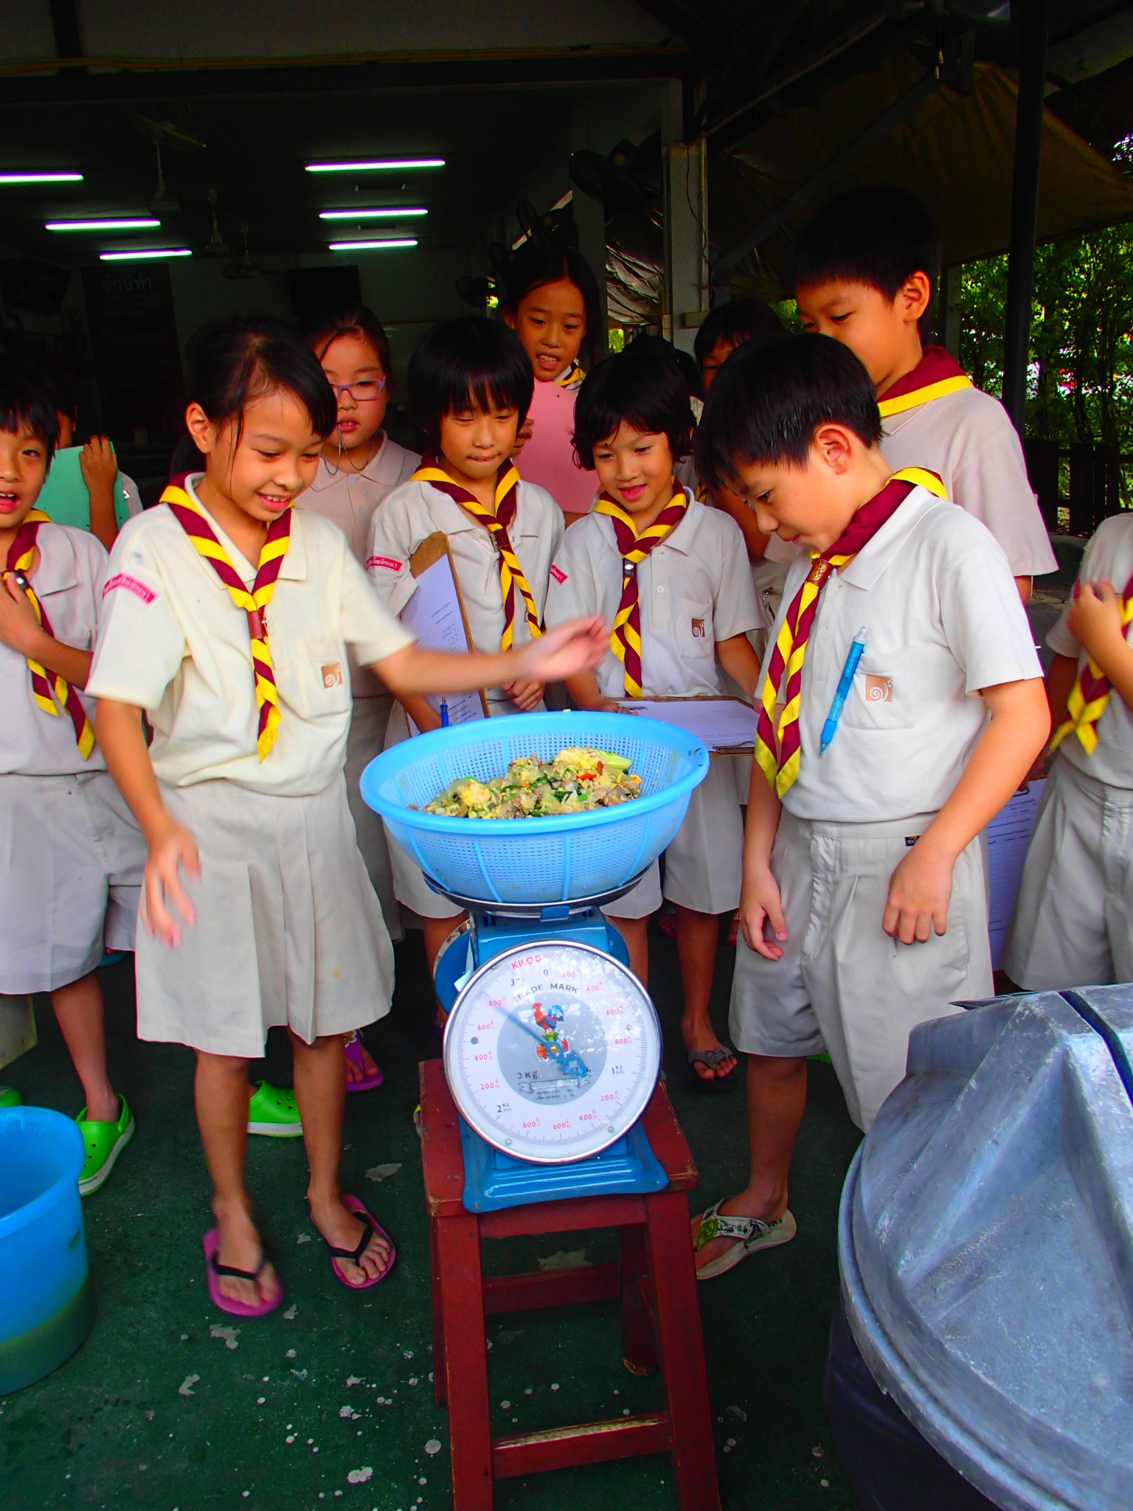 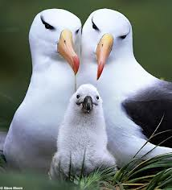 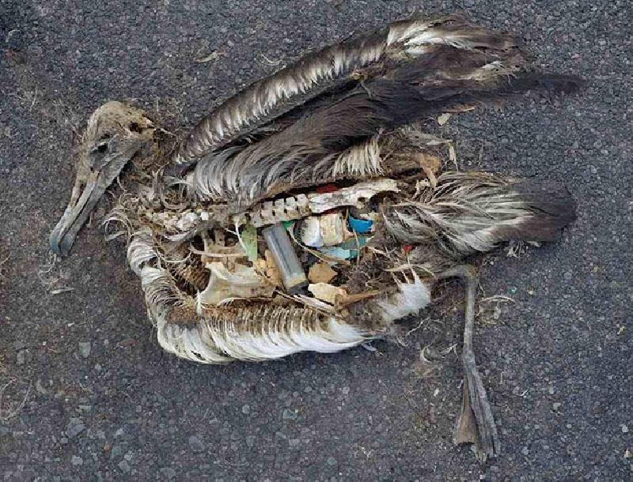 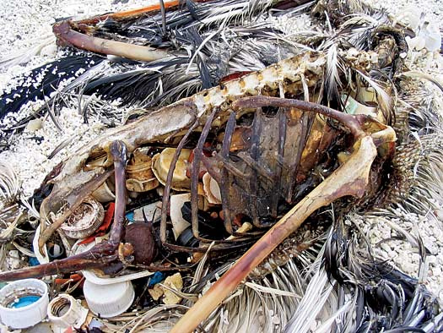

ในครั้งถัดไป ครูสร้างแรงบันดาลใจโดยเล่าเรื่องประกอบการฉายสื่อภาพนกอัลบาทรอส และถามความรู้สึกที่เห็นภาพ (สวย น่ารัก) ครูเล่าว่า มันเป็นนกที่มีขนาดใหญ่ กินปลาเป็นอาหาร จับคู่แล้วจะอยู่ด้วยกันจนตลอดชีวิต และช่วยกันเลี้ยงลูก มักอาศัยทำรังอยู่เป็นฝูงตามชายฝั่งทะเลและเกาะแก่งต่าง ๆ ในเขตร้อน และเขตอบอุ่นทั่วโลก รวมทั้งในเกาะบริเวณวงวนแห่งมหาสมุทรแปซิฟิกเหนือ ที่ตอนนี้อยู่สถานะความเสี่ยงขั้นวิกฤติต่อการสูญพันธุ์ (endangered species) เพราะมนุษย์พบว่ามันตายกันเกลื่อนชายหาดโดยไม่ทราบสาเหตุ และเมื่อซากศพเริ่มเน่าเปื่อยก็ปรากฏสาเหตุการตายของนก คือ นกกินขยะเข้าไปจนเต็มท้องทุกตัว ได้แก่ ไฟแช็ค ฝาขวดน้ำพลาสติก เศษวัสดุสังเคราะห์ ซึ่งเมื่อนานไปก็อุดตันทางเดินอาหาร อาหารไม่ย่อยและค่อย ๆ ปล่อยสารก่อมะเร็งจนนกตายในที่สุด แล้วขยะเหล่านี้มาจากไหน พบว่ากระแสน้ำที่เป็นวงวนแปซิฟิกเหนือได้ดึงเอาวัสดุต่าง ๆ ที่เป็นขยะ ลอยจากมหาสมุทรแปซิฟิกเหนือทั้งหมด รวมทั้งอเมริกาเหนือและญี่ปุ่น ชิ้นขยะที่สามารถมองเห็นได้จากเรือมีน้อยและอยู่ห่างกัน ขยะเกือบทั้งหมดประกอบด้วยพลาสติกชิ้นจิ๋วจำนวนมาก แขวนตัวอยู่ใต้น้ำหรือใกล้ ๆ ผิวน้ำ... ขยะที่เราทิ้งลงแม่น้ำลำคลองไหลลงสู่ทะเล ถูกกระแสน้ำทะเลพัดพาไปจนวันหนึ่งไปติดอยู่ในวงวนแปซิฟิกเหนือ ครูฉายภาพพลาสติกที่ติดอยู่ที่หน้าที่จมูกเต่า มันเกยตื้นและกำลังตายอยู่บนชายหาด ภาพไม้แขวนเสื้อที่แขวนอยู่บนคอนก ซึ่งมันไม่สามารถสลัดให้หลุดได้ คงต้องแขวนอยู่จนวันตาย... “เสียงนักเรียนอื้ออึงเมื่อเห็นภาพ สายตาแสดงถึงความสงสาร ห้องเรียนนิ่งไปสักพัก เพราะครูกำลังน้ำตาคลอ” ครูพยายามเล่าให้นักเรียนตระหนักถึงความรับผิดชอบ ที่มีส่วนสร้างขยะจากพฤติกรรมการกินการใช้ และส่งผลกระทบต่อสิ่งมีชีวิตอื่น โดยทำให้พวกเขาตายอย่างทรมาน... จากนั้นครูให้โจทย์ ๒ นักเรียนเขียนบอกพฤติกรรมของตนเองว่าสอดคล้องกับหลักการ 5R หรือไม่อย่างไร เพื่อให้เกิดสำนึกด้วยการสะท้อนตัวตน เช่น เคย Reuse โดยใช้กระดาษทั้งสองหน้าจนหมดและคัดแยกลงถังขยะรีไซเคิล บางครั้งก็ไม่เคย reuse กระดาษ เพราะใช้หน้าเดียวหรือพิมพ์ผิดก็ทิ้งลงถังขยะเลย ไม่เคย Reject เพราะเปลี่ยนโทรศัพท์เคลื่อนที่แบบไร้สายหลายเครื่อง ทำให้มีขยะอิเล็กทรอนิกส์มาก จากนั้นครูให้นักเรียนเขียนสะท้อนในสมุด จากนั้นครูให้โจทย์ ๓ นักเรียนควรมีพฤติกรรมการกินการใช้อย่างไรที่สอดคล้องกับหลักการ 5R โดยครูแสดงสื่อตัวอย่างของใช้ คือ ชายกระโปรงขาด ตะขอกระโปรงหลุด ขวดแยมผลไม้ ขวดน้ำพลาสติกและกระดาษ A4 แล้วให้นักเรียนเขียนตอบ ครูเห็นได้ว่านักเรียนส่วนใหญ่ตั้งใจคิดตั้งใจเขียนเพื่อให้ได้ครบทุกหลักการ และสอบถามครูเป็นพัก ๆ ว่าใช้คำภาษาอังกฤษถูกต้องไหม เขียนอธิบายแบบนี้ถูกไหม ซึ่งตัวครูก็อึ้งและแอบชื่นใจ เพราะนักเรียนมักไม่ชอบงานเขียนโดยเฉพาะการอธิบายเป็นประโยคยาว ๆ แต่วันนั้นห้องเรียนดูมีพลังแห่งการเรียนรู้ กระตือรือร้นและตั้งใจ

ในครั้งต่อมา ครูชวนนักเรียนสร้างแรงบันดาลใจโดยดูวีดีทัศน์ “รายการวิตามินข่าว ตอน ขยะ เทป ๑ และ ๒” เพื่อเป็นตัวอย่างและแนวทางในการเชิญชวนให้คนตระหนักถึงปริมาณขยะที่มีจำนวนมากและก่อให้เกิดปัญหาหรือผลกระทบมากมาย จึงต้องหันมา

Repair & Reject

ร่วมมือกันจัดการให้ขยะเหลือศูนย์ แล้วครูให้โจทย์ ๓ นักเรียนใช้จินตนาการในการออกแบบวางแผนอย่างไรบ้าง เพื่อนำเสนอบอร์ดนิทรรศการขยะเหลือศูนย์ ครูให้นักเรียนเข้ากลุ่มระดมความคิด โดยครูคอยสังเกตการณ์ พบว่านักเรียนในแต่ละกลุ่มช่วยคิดหัวข้อได้หลากหลายมาก เช่น สาเหตุการเกิดขยะ ปัญหาหรือผลกระทบจากขยะ วิธีการลดปริมาณขยะ การกินไม่เหลือทิ้งเป็นขยะ แนวทางการคัดแยกขยะลงถัง ๔ ประเภท หลักการ 5R สถานที่รับบริจาคสิ่งของที่ไม่ใช้แล้ว และแต่งกลอนสี่เชิญชวนลดขยะเพื่อโลก เป็นต้น ส่วนเนื้อหาในบางหัวข้อนั้นนักเรียนค้นหาเพิ่มเติมมาจากบ้าน ส่วนที่เหลือระดมความคิดกันภายในกลุ่ม ซึ่งแสดงให้ครูเห็นว่า**นักเรียนมีความรู้สะสมและถ่ายทอดให้ผู้อื่นรับรู้ได้** นอกจากนี้ นักเรียนยังได้บูรณาการเนื้อหาสาระของวิชาจินตทัศน์ โดยออกแบบสัญลักษณ์ถังขยะแต่ละประเภทและทำสื่อถังขยะติดลงบนบอร์ด และยังได้บูรณาการกับวิชาภูมิปัญญาภาษาไทย ด้วยการแต่งกลอนสี่

**สิ่งที่ครูได้เรียนรู้** คือ การใช้สื่อวีดีทัศน์ที่น่าสนใจและเหมาะสมแก่วัย ช่วยสร้างความจดจ่อในการเรียนและกระตุ้นการเรียนรู้ได้ดี และตัวครูผู้สอนยังต้องรับรู้ เข้าใจและตระหนักถึงคุณค่าในสิ่งที่จะสอน จึงจะทำให้การเรียนการสอนนั้นเกิดคุณค่าแก่เด็กด้วย

